Заняття 30
Тема: Максим Рильський Загальний огляд життя і творчості письменника.
Поезії «Молюсь і вірю...», «У теплі дні збирання винограду», «Слово про рідну матір» (уривки)

Корисні посилання
- https://www.youtube.com/watch?v=2SJ7O2QgaLE&embeds_euri=https%3A%2F%2Fdovidka.biz.ua%2F&feature=emb_imp_woyt Максим Тадейович Рильський
- https://www.youtube.com/watch?v=XuU12sr5R70 Різногранний творчий шлях Максима Рильського
- https://www.youtube.com/watch?v=VrtuIaiIM10 Мотиви пошуків душевної рівноваги, краси в поезії М. Рильського
- https://www.youtube.com/watch?v=z5TAnRKer9w М Рильський «Молюсь і вірю»
- https://www.youtube.com/watch?v=oJpMgkqsqPM Максим Рильський Слово про рідну матір.

Завдання:
1. Подивіться відео.
2. Опрацюйте та законспектуйте лекцію.
3. Напам’ять: «Молюсь і вірю».

Наступна пара – контрольна робота
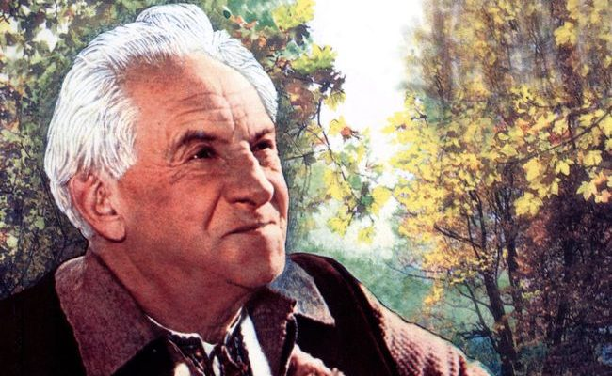

Народився Максим Рильський 19 березня 1895 р. у Києві в родині відомого етнографа та громадського діяча.
На честь кого назвали Максима Рильського? Батько назвав сина на честь Максима Залізняка.
Спочатку навчався в приватній гімназії Науменка. У 1915–1918 роках навчався на медичному факультеті Київського університету Св. Володимира, потім на історико-філологічному факультеті Народного університету в Києві, заснованому за гетьмана Павла Скоропадського, але через бурхливі події революції й громадянської війни жодного з них не закінчив. Займався самоосвітою, вивченням мов, музикою.
1919–1929 — учителював у селі, зокрема й у Романівці, а також у київській залізничній школі, на робітфаці Київського університету та в Українському інституті лінгвістичної освіти.
У 15-річному віці видав першу збірку «На білих островах».
Увійшов до групи неокласиків; орієнтувався на античну класику й продовження гуманістичних традицій європейської літератури; працював в редакції журналу «Книгар», пізніше – у видавництві «Слово».
1931 р. М. Рильського заарештовано (за критику комуністичної реальності), майже рік просидів у Лук’янівській тюрмі.
Після ув’язнення Рильський вимушено проголосив активне сприйняття радянської дійсності, завдяки чому він єдиний з неокласиків урятувався від сталінського терору. Його творчість поділилася на два річища — офіційне та ліричне, в останньому йому вдалося створити справжні взірці високої поезії.
1943 р. – за видатні заслуги в галузі науки і культури М. Рильського було обрано академіком АН України.
1943 – 1946 рр. очолював Спілку письменників України.
1944-1946 рр. директор Академічного інституту мистецтвознавства, фольклору
24 липня 1964 р. – помер, похований на Байковому кладовищі в Києві.
Максим Рильський захоплювався мисливством.

Збірки поезій Максима Рильського
Більше 100 книг становить творчий доробок митця. Найвідоміші:
«На білих островах» (1910)
«Під осінніми зорями» (1918)
«Синя далечінь» (1922) (найбільш неокласична збірка Рильського)
«Поеми» (1925)
«Крізь бурю і сніг» (1925)
«Тринадцята весна» (1926)
«Гомін і відгомін» (1929)
«Де сходяться дороги» (1929)
«Знак терезів» (1932)
«Київ» (1935)
«Літо» (1936)
«Україна» (1938)
«Збір винограду» (1940)
«За рідну землю» (1941)
«Слово про рідну матір» (1942)
«Світла зброя» (1942)
«Жага» (1943)
«Неопалима купина» (1944)
«Мандрівка в молодість» (1944)
«Чаша дружби» (1946)
«Вірність» (1947)
«Під зорями Кремля» (1953)
«На оновленій землі» (1956)
«Троянди й виноград» (1957)
«Голосіївська осінь» (1959)
«Зграя веселиків» (1960)
«В затінку жайворонка» (1961)
«Поезії» (І-ІІІ, 1946)
«Поезії» (І-ІІІ, 1949)
«Твори» (І-ІІІ, 1956) «Твори» (I-Х, 1960–1962)


